***Association Sports et Loisirs***



***De Vallabrix***

**LUNDI**  **PILATES de 9h00 à 10h00**

 **YOGA de 18h30 à 20h00**

 **DANSE (Rock, Salsa) 20h30 à 22h30**

**MARDI**  **Photo 17h00 à 18h30 1/2semaine (médiathèque)**

  **CHORALE de 18h00 à 20h00**

**MERCREDI**  **Ping-pong de 17h à19h**

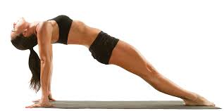 **PILATES de 19h à 20h**

 **DANSE 20h30 à 22h30( tèl 04/66/03/18/24)**

**JEUDI**  **SOPHROLOGIE de 18h00 à 19h00**

  **Tai chi chuan de 19h00 à 20h30**

**VENDREDI 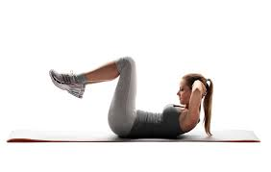  GYM de 10h30 à 11h30**

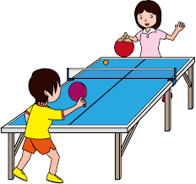 **Ping-pong de 17h à18h30**

  **ZUMBA de 18h30 à 19h30**

**DIMANCHE**  **Randonnée (le dernier dimanche du mois)**

**Renseignements : vallabrixsportsloisirs@laposte.net**

**04 66 03 18 24 (HR) ou sur place au foyer**

**Une séance d’essai gratuite**